ATELIER – EPSI M1
Automatisation des Tests
Tests End-to-End avec Cypress
Integration dans un pipeline CI/CD GitLab

Groupe : Noemie · Rayane · Romain · Alex · Aurelien · Melvin
EPSI M1 – Atelier Automatisation des Tests – 2025 / 2026

1. Les tests End-to-End (E2E)

1.1 Definition
Un test End-to-End (E2E) verifie qu'une application fonctionne correctement du point de vue de l'utilisateur final. Il simule un vrai parcours utilisateur complet, depuis l'interface graphique jusqu'a la base de donnees, en passant par toutes les couches intermediaires (API, services metier, etc.).

Exemple concret : parcours de connexion
- Un utilisateur arrive sur le site et voit la page d'accueil
- Il clique sur le bouton "Se connecter"
- Il saisit son email et son mot de passe dans le formulaire
- Il clique sur "Valider"
- Le test verifie qu'il est bien redirige vers son tableau de bord

Ce parcours implique simultanement : le rendu HTML/CSS, les evenements JavaScript, l'appel a l'API d'authentification, la validation metier cote serveur, et la lecture en base de donnees. Si l'un de ces maillons est casse, le test E2E le detectera immedidatement.

Exemple revelateur : Un bouton "Payer" semble fonctionner en isolation (le front affiche le bon message, l'API renvoie un 200), mais lorsque le front et l'API communiquent ensemble, une incompatibilite de format de donnees provoque une erreur silencieuse. Seul le test E2E, qui reproduit le parcours complet, detectera ce bug.

1.2 La pyramide des tests
La pyramide des tests est un modele strategique qui guide la repartition des types de tests dans un projet. Elle recommande d'avoir beaucoup de tests unitaires (rapides et peu couteux), quelques tests d'integration, et relativement peu de tests E2E (lents mais extremement realistes).
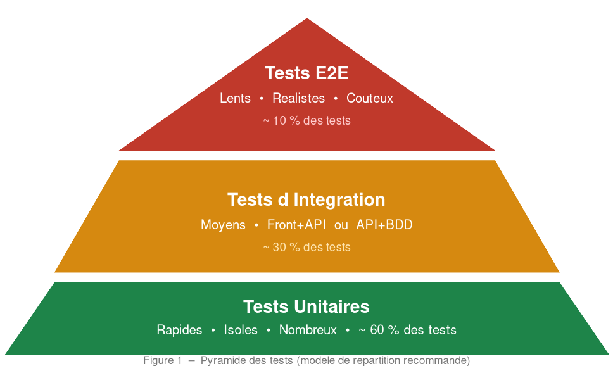
Figure 1 – Pyramide des tests (repartition recommandee)

1.3 Comparaison des types de tests
Critere | Tests Unitaires | Tests d'Integration | Tests E2E
Perimetre teste | Une fonction isolee | Front+API ou API+BDD | Systeme complet
Vitesse | Tres rapide | Moyen | Lent
Realisme utilisateur | Faible | Moyen | Eleve
Cout de maintenance | Faible | Moyen | Eleve
Detection bugs UI | Non | Partiel | Oui
Quantite recommandee | ~ 60 % | ~ 30 % | ~ 10 %

1.4 Prerequis pour l'automatisation des tests E2E
- Un environnement de test stable et reproductible (BDD de test dediee, donnees maitrisees)
- Une application accessible via URL (deployee en mode test ou serveur local)
- Des selecteurs HTML stables dans le code (attributs data-cy, data-testid...)
- Node.js installe sur la machine ou dans le runner CI (requis par Cypress)
- Un navigateur compatible : Chrome, Firefox, Edge (Cypress inclut Electron par defaut)
- Un depot Git pour declencher les pipelines automatiquement via GitLab CI

2. Presentation de Cypress

2.1 Pourquoi avoir choisi Cypress ?
Parmi les outils disponibles (Selenium, Puppeteer, Playwright, Cypress), nous avons choisi Cypress pour sa prise en main immediate, sa documentation excellente, et son ecosysteme moderne parfaitement adapte aux projets JavaScript et TypeScript.

- Facile a prendre en main : ideal pour les developpeurs debutants comme experimentes
- Installation en une seule commande : npm install cypress
- Documentation officielle tres complete avec exemples interactifs integres
- Tres utilise en entreprise : large communaute, nombreux plugins, intégrations CI natives
- Interface visuelle Launchpad : on voit les tests s'executer en direct, essentiel pour deboguer
- Hot reload : rechargement automatique des tests des la modification du code
- Execution dans le navigateur : sans couche WebDriver, plus rapide et stable que Selenium
- Support natif : fixtures, mocks reseau (cy.intercept), time-travel debugging

2.2 Comment fonctionne Cypress ?
L'architecture de Cypress est fondamentalement differente de celle de Selenium. Contrairement a Selenium qui communique avec le navigateur via un protocole WebDriver (avec un aller-retour reseau a chaque action), Cypress s'execute directement dans le meme thread JavaScript que l'application testee.
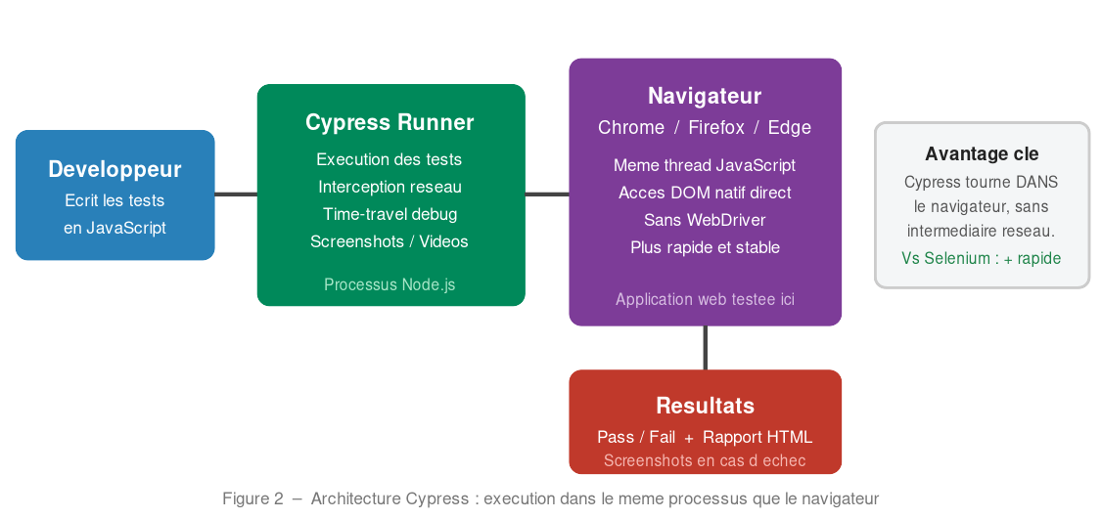
Figure 2 – Architecture Cypress : meme processus que le navigateur

Ce que Cypress fait concretement
- Ouvre un vrai navigateur (Chrome, Firefox ou Edge) en pilotant le processus directement
- Injecte son code dans la page pour acceder au DOM sans intermediaire
- Execute les commandes : visiter une URL, cliquer, saisir du texte, faire des assertions
- Intercepte et controle les requetes HTTP/HTTPS via cy.intercept()
- Prend des captures d'ecran automatiquement en cas d'echec de test
- Enregistre des videos de l'execution complete (configurable)

2.3 Cypress vs Selenium : tableau comparatif
Critere | Cypress | Selenium
Architecture | Dans le navigateur (meme thread JS) | Via WebDriver (protocole reseau)
Vitesse | Rapide (acces DOM direct) | Plus lent (aller-retour reseau)
Debogage | Time-travel + screenshots auto | Complexe, peu d'outils natifs
Configuration | Simple (npm install suffit) | Complexe (drivers par navigateur)
Langage | JavaScript / TypeScript | Multi-langages (Java, Python, C#...)
Navigateurs | Chrome, Firefox, Edge | Tous navigateurs
Multi-onglets | Limitation (un seul onglet) | Oui
Interception reseau | Natif avec cy.intercept() | Via proxies tiers

2.4 Integration dans une chaine CI/CD
Cypress s'integre naturellement dans les pipelines d'integration continue. A chaque push de code, les tests s'executent en mode headless (sans interface graphique) et bloquent automatiquement le deploiement si un test echoue.

- GitHub Actions : declenchement sur chaque Pull Request ou push de branche
- GitLab CI/CD : pipeline avec stages, artifacts, cache et regles de deploiement (voir section 4)
- Jenkins : integration via script shell npm run ou via le plugin Node.js

3. Mise en pratique avec Cypress

3.1 Installation de Cypress
L'installation de Cypress se fait via npm. Cypress embarque son propre navigateur Electron, ce qui evite toute configuration supplementaire au premier lancement.

# 1. Initialiser un projet Node.js (si pas deja fait)
npm init -y

# 2. Installer Cypress en dependance de developpement
npm install cypress --save-dev

# 3. Ouvrir le Launchpad Cypress (assistant de premiere configuration)
npx cypress open

Au premier lancement, Cypress propose un assistant (Launchpad) qui cree automatiquement la structure de dossiers, les fichiers de configuration, et propose des exemples de tests pour demarrer rapidement.

3.2 Structure du projet apres configuration
mon-projet/
├── cypress/
│ ├── e2e/ # Dossier des fichiers de tests E2E
│ │ ├── login.cy.js
│ │ └── navigation.cy.js
│ ├── fixtures/ # Donnees de test statiques (JSON)
│ │ └── user.json
│ └── support/
│ ├── commands.js # Commandes Cypress personnalisees
│ └── e2e.js # Configuration globale des tests
├── cypress.config.js # Fichier de configuration principal
└── package.json

3.3 Configuration de base (cypress.config.js)
const { defineConfig } = require('cypress');

module.exports = defineConfig({
e2e: {
baseUrl: 'http://localhost:3000', // URL de base de l'application
specPattern: 'cypress/e2e/**/*.cy.{js,ts}',
screenshotOnRunFailure: true, // Screenshot auto si echec
video: true, // Enregistrement video
viewportWidth: 1280,
viewportHeight: 720,
defaultCommandTimeout: 4000, // Timeout par defaut : 4s
retries: {
runMode: 2, // 2 tentatives supplementaires en CI si echec
openMode: 0 // Pas de retry en mode developpement
}
}
});

3.4 Exemples de tests E2E

Test 1 – Visiter une page et verifier son contenu
// cypress/e2e/navigation.cy.js
describe('Navigation sur le site', () => {

it('affiche la page d accueil correctement', () => {
cy.visit('/');
cy.get('h1').should('contain', 'Bienvenue');
cy.get('nav').should('be.visible');
cy.title().should('include', 'Mon Application');
});

it('navigue vers la page A propos', () => {
cy.visit('/');
cy.get('a[href="/about"]').click();
cy.url().should('include', '/about');
cy.get('h1').should('contain', 'A propos');
});

});

Test 2 – Simuler une connexion utilisateur (parcours complet)
Ici, Cypress simule un utilisateur reel : il ouvre une page, clique sur un lien, remplit un formulaire, puis verifie automatiquement que le resultat attendu est bien present.

// cypress/e2e/login.cy.js
describe('Authentification', () => {

beforeEach(() => { cy.visit('/login'); });

it('connecte un utilisateur avec des identifiants valides', () => {
cy.get('[data-cy="email"]').type('user@example.com');
cy.get('[data-cy="password"]').type('motdepasse123');
cy.get('[data-cy="submit-btn"]').click();

cy.url().should('include', '/dashboard');
cy.get('[data-cy="welcome-message"]').should('contain', 'Bonjour');
});

it('affiche une erreur avec des identifiants invalides', () => {
cy.get('[data-cy="email"]').type('mauvais@email.com');
cy.get('[data-cy="password"]').type('mauvaismdp');
cy.get('[data-cy="submit-btn"]').click();

cy.get('[data-cy="error-message"]')
.should('be.visible')
.and('contain', 'Identifiants incorrects');
});

});

Test 3 – Test qui doit echouer (verification du comportement)
Il est important de verifier que les tests detectent bien les erreurs. Ce test tente de trouver un element inexistant pour s'assurer que Cypress signale bien l'echec.

// cypress/e2e/echec.cy.js
describe('Cas d echec volontaire', () => {

it('detecte qu un element absent provoque bien un echec', () => {
cy.visit('/');
// Ce selecteur n'existe pas => le test DOIT echouer
cy.get('[data-cy="element-inexistant"]', { timeout: 2000 })
.should('exist'); // => AssertionError : element not found
});

});

Test 4 – Interception reseau avec cy.intercept()
cy.intercept() permet de controler les requetes HTTP : simuler une reponse API, tester les cas d'erreur serveur, ou verifier qu'une requete a bien ete emise.

// cypress/e2e/api-mock.cy.js
describe('Interception des appels API', () => {

it('affiche un message d erreur si l API renvoie 500', () => {
cy.intercept('POST', '/api/login', {
statusCode: 500,
body: { message: 'Erreur serveur interne' }
}).as('loginRequest');

cy.visit('/login');
cy.get('[data-cy="email"]').type('test@test.com');
cy.get('[data-cy="password"]').type('password');
cy.get('[data-cy="submit-btn"]').click();

cy.wait('@loginRequest');
cy.get('[data-cy="error-message"]').should('contain', 'Erreur serveur');
});

});

3.5 Lancer les tests
# Mode interactif : interface graphique, ideal pour developper et deboguer
npx cypress open

# Mode headless : sans interface, pour la CI/CD
npx cypress run

# Cibler un fichier de test specifique
npx cypress run --spec 'cypress/e2e/login.cy.js'

# Choisir le navigateur
npx cypress run --browser chrome

# Parallelisation (necessite Cypress Cloud)
npx cypress run --parallel --record --key <CLE_PROJET>

4. Integration dans un pipeline CI/CD GitLab

4.1 Pourquoi integrer Cypress dans une pipeline ?
L'integration dans un pipeline CI/CD permet d'automatiser l'execution des tests a chaque modification de code. L'objectif est d'obtenir un feedback rapide et fiable sur la qualite sans aucune intervention manuelle.

- Detection immediate des regressions apres chaque commit ou Merge Request
- Blocage automatique du deploiement si un ou plusieurs tests echouent
- Historique des resultats de tests consultable directement dans l'interface GitLab
- Rapports HTML, screenshots et videos generes et archives automatiquement
- Confiance renforcee lors des merges de branches et lors des livraisons

Le flux est le suivant : le developpeur fait un git push → la pipeline GitLab se declenche automatiquement → les dependances sont chargees depuis le cache → Cypress execute les tests en mode headless → les resultats sont archives → si tout passe, le deploiement peut avoir lieu → sinon, la pipeline echoue et notifie l'equipe.

4.2 Architecture du pipeline
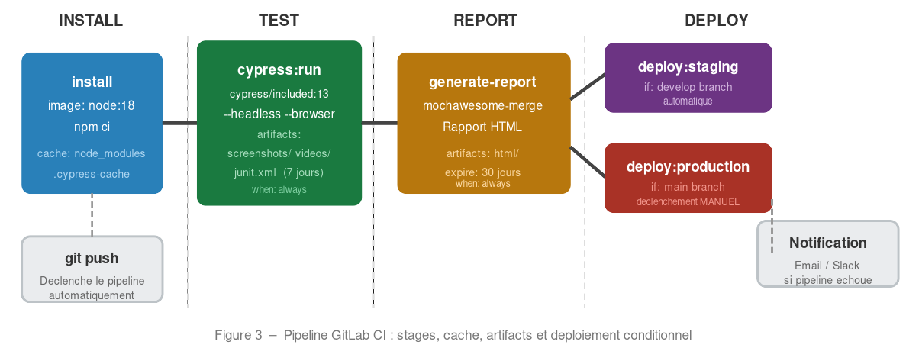
Figure 3 – Pipeline GitLab CI : stages, cache, artifacts et deploiement conditionnel

4.3 Configuration complete (.gitlab-ci.yml)

Stages, variables globales et cache partage
# .gitlab-ci.yml

stages:
- install # Installation des dependances npm
- test # Execution des tests Cypress en mode headless
- report # Generation du rapport HTML Mochawesome
- deploy # Deploiement conditionnel selon la branche

variables:
CYPRESS_CACHE_FOLDER: '$CI_PROJECT_DIR/.cypress-cache'
NODE_ENV: 'test'

# Cache global : node_modules + binaires Cypress
# La cle est basee sur package-lock.json :
# si les dependances changent, le cache est invalide automatiquement.
cache:
key:
files:
- package-lock.json
paths:
- node_modules/
- .cypress-cache/
policy: pull-push

Job : install
install:
stage: install
image: node:18-alpine
script:
# npm ci installe proprement en respectant package-lock.json
- npm ci
artifacts:
paths:
- node_modules/
expire_in: 1 hour # Partage temporaire entre jobs de la pipeline
cache:
key:
files:
- package-lock.json
paths:
- node_modules/
- .cypress-cache/
policy: push # Ce job ECRIT dans le cache

Job : cypress:run (coeur du pipeline)
cypress:run:
stage: test
# Image Docker officielle : Cypress + Chrome + Electron preinstallees
image: cypress/included:13.6.0
dependencies:
- install # Recupere les node_modules du job install
script:
- npx cypress run --headless --browser chrome
artifacts:
when: always # Conserver les artifacts MEME si les tests echouent
paths:
- cypress/screenshots/ # Captures d'ecran en cas d'echec
- cypress/videos/ # Videos de l'execution complete
- cypress/reports/ # Rapports JSON bruts
reports:
junit: cypress/reports/junit.xml # Resultats integres a l'UI GitLab
expire_in: 7 days
cache:
key:
files:
- package-lock.json
paths:
- .cypress-cache/
policy: pull # Ce job LIT seulement le cache (pas d'ecriture)
rules:
- if: '$CI_PIPELINE_SOURCE == "merge_request_event"'
- if: '$CI_COMMIT_BRANCH'

Job : generate-report
generate-report:
stage: report
image: node:18-alpine
dependencies:
- cypress:run
script:
# Fusionner les rapports JSON individuels en un seul fichier
- npx mochawesome-merge 'cypress/reports/*.json' > cypress/reports/report.json
# Generer le rapport HTML interactif
- npx marge cypress/reports/report.json --reportDir cypress/reports/html
artifacts:
paths:
- cypress/reports/html/ # Rapport HTML consultable depuis GitLab
expire_in: 30 days
when: always # Generer meme si les tests echouent

Jobs : deploy (deploiement conditionnel par branche)
# Staging : automatique sur la branche develop si les tests passent
deploy:staging:
stage: deploy
image: node:18-alpine
script:
- echo "Deploiement sur staging..."
- npm run deploy:staging
environment:
name: staging
url: https://staging.mon-app.fr
rules:
- if: '$CI_COMMIT_BRANCH == "develop"'
when: on_success # Seulement si tous les tests ont passe

# Production : uniquement depuis main, et avec validation manuelle obligatoire
deploy:production:
stage: deploy
image: node:18-alpine
script:
- echo "Deploiement en production..."
- npm run deploy:prod
environment:
name: production
url: https://mon-app.fr
rules:
- if: '$CI_COMMIT_BRANCH == "main"'
when: manual # Un humain doit cliquer "Run" dans GitLab

4.4 Explication des concepts cles

Les Artifacts
Les artifacts sont des fichiers produits par un job et conserves par GitLab. Ils permettent de partager des donnees entre jobs d'une meme pipeline et de les telecharger depuis l'interface apres execution.

- screenshots/ et videos/ : accessibles depuis GitLab pour analyser un echec sans relancer les tests
- junit.xml : format reconnu nativement par GitLab pour afficher les resultats dans la Merge Request
- reports/html/ : rapport Mochawesome avec statistiques de passage et detail de chaque test
- when: always : essentiel pour que les artifacts soient conserves meme en cas d'echec (analyse post-mortem)

Le Cache (gain de temps significatif)
Le cache permet de reutiliser des dossiers couteux a reconstruire entre les executions de pipeline, independamment des artifacts (duree de vie differente).

- node_modules/ : evite de reinstaller toutes les dependances a chaque run (gain de 1 a 3 minutes)
- .cypress-cache/ : evite de re-telecharger les binaires Cypress (~200 Mo economises par run)
- La cle basee sur package-lock.json invalide le cache automatiquement si les dependances changent
- policy: pull / push / pull-push : controle finement qui lit et qui ecrit dans le cache

Regles de declenchement (rules)
# Exemples de regles GitLab CI utiles
rules:
# Sur toute Merge Request (feedback avant merge)
- if: '$CI_PIPELINE_SOURCE == "merge_request_event"'

# Sur une branche specifique uniquement
- if: '$CI_COMMIT_BRANCH == "main"'

# Declenchement manuel (bouton dans l'interface GitLab)
when: manual

# Seulement si des fichiers pertinents ont change
- changes:
- cypress/e2e/**/*
- src/**/*

5. Difficultes rencontrees et solutions
La mise en place de tests E2E avec Cypress ne se fait pas sans obstacles. Voici les principaux problemes rencontres et les solutions concretes que nous avons appliquees.

5.1 Tests instables (Flaky Tests)

Probleme
Un test "flaky" est un test qui passe parfois et echoue parfois sans que le code ait change. Les causes principales sont les conditions de course (race conditions), les delais reseau variables, et les animations CSS qui retardent l'apparition des elements dans le DOM.

// MAUVAIS : le bouton n'est peut-etre pas encore present au moment du clic
cy.get('.submit-btn').click();

// MAUVAIS : attente arbitraire fragile et lente
cy.wait(3000);
cy.get('.submit-btn').click();

Solutions mises en place
// BON : attendre explicitement que l'element soit visible et interactable
cy.get('.submit-btn').should('be.visible').click();

// BON : attendre la fin d'une requete reseau avant d'agir
cy.intercept('GET', '/api/data').as('loadData');
cy.visit('/dashboard');
cy.wait('@loadData'); // Attend la reponse reelle, pas un delai arbitraire
cy.get('.result-list').should('have.length.greaterThan', 0);

// BON : activer les retries automatiques dans cypress.config.js
retries: { runMode: 2, openMode: 0 }

5.2 Selecteurs fragiles

Probleme
Selectionner des elements via des classes CSS ou l'arborescence DOM est fragile : des que le design ou la structure HTML change, les tests cassent meme si la fonctionnalite est intacte.

// MAUVAIS : casse si le CSS ou le HTML change
cy.get('.btn.btn-primary.login-button').click();
cy.get('form > div:nth-child(3) > input').type('test');

Solution : attributs data-cy dedies aux tests
<!-- Dans le HTML de l'application (ajout d'attributs data-cy) -->
<button data-cy="submit-login">Se connecter</button>
<input data-cy="email-field" type="email" />

// Dans le test : selecteur stable, lisible, independant du CSS
cy.get('[data-cy="submit-login"]').click();
cy.get('[data-cy="email-field"]').type('user@test.com');

L'attribut data-cy est une convention : il sert uniquement aux tests, ne pollue pas le CSS, et rend les tests auto-documentes et lisibles par toute l'equipe.

5.3 Lenteur des tests

Probleme
Les tests E2E sont intrinsequement plus lents que les tests unitaires. Une suite de 50 tests peut prendre 10 a 20 minutes, ce qui ralentit significativement les pipelines CI/CD et le feedback donner aux developpeurs.

Solutions
- Limiter les tests E2E aux parcours critiques (login, paiement, inscription) et deleguer le reste aux tests unitaires
- Utiliser cy.session() pour memoriser l'etat de connexion et eviter de se reconnecter a chaque test
- Activer la parallelisation avec Cypress Cloud : les tests sont distribues sur plusieurs machines
- Configurer des retries cibles plutot que des timeouts excessifs

// cy.session() : Cypress memorise les cookies et le localStorage de la session
// La reconnexion n'a lieu qu'une seule fois, puis la session est restauree
beforeEach(() => {
cy.session('authenticated-user', () => {
cy.visit('/login');
cy.get('[data-cy="email"]').type('user@test.com');
cy.get('[data-cy="password"]').type('password');
cy.get('[data-cy="submit"]').click();
cy.url().should('include', '/dashboard');
});
cy.visit('/dashboard'); // Restauration automatique de la session
});

5.4 Gestion des environnements

Probleme
Les tests doivent fonctionner sur plusieurs environnements : local (developpement), staging et production. Les URLs de base, les cles API et les donnees de test different selon l'environnement cible.

Solution : variables d'environnement
// cypress.config.js : URL et variables configurables par environnement
module.exports = defineConfig({
e2e: {
env: {
apiUrl: process.env.API_URL || 'http://localhost:3000/api',
},
baseUrl: process.env.BASE_URL || 'http://localhost:3000'
}
});

// Dans le test : acces via Cypress.env()
cy.request(`${Cypress.env('apiUrl')}/users`)
.its('status').should('eq', 200);

// Dans .gitlab-ci.yml : surcharger pour chaque environnement
cypress:run:
variables:
BASE_URL: 'https://staging.mon-app.fr'
API_URL: 'https://staging.mon-app.fr/api'

5.5 Gestion des donnees de test

Probleme
Les tests qui modifient des donnees en base (creation de compte, commande...) peuvent se retrouver dans un etat incoherent si les donnees ne sont pas reinitialises entre les tests ou entre les pipelines.

Solutions
- Utiliser les fixtures Cypress (fichiers JSON) pour les donnees de reference statiques
- Exposer une route API de reset uniquement en mode test (/api/test/reset)
- Generer des donnees uniques a la volee (timestamp, UUID) pour eviter les conflits entre runs

// cypress/fixtures/user.json
{
"email": "test@example.com",
"password": "TestPassword123!",
"name": "Utilisateur Test"
}

// Utilisation dans un test via cy.fixture()
cy.fixture('user').then((user) => {
cy.get('[data-cy="email"]').type(user.email);
cy.get('[data-cy="password"]').type(user.password);
cy.get('[data-cy="submit"]').click();
});

// Donnees uniques pour eviter les conflits entre executions
const uid = `test_${Date.now()}@example.com`;
cy.get('[data-cy="email"]').type(uid);

Conclusion
Les tests E2E avec Cypress constituent une solution robuste et accessible pour garantir la qualite d'une application web du point de vue utilisateur. Leur integration dans un pipeline GitLab CI/CD avec gestion des artifacts, du cache et des regles de deploiement conditionnel permet d'automatiser completement le processus de validation qualite, sans aucune intervention manuelle.

Les principales lecons de cet atelier : les tests E2E ne remplacent pas les tests unitaires mais les completent en couvrant les parcours critiques ; les attributs data-cy sont indispensables pour des tests maintenables sur le long terme ; les flaky tests se combattent avec cy.intercept() et les retries intelligents plutot qu'avec des attentes arbitraires ; et un pipeline bien structure (install → test → report → deploy) offre un feedback rapide et traçable a toute l'equipe.

L'investissement initial dans la mise en place de ces tests est rapidement rentabilise par la detection precoce des bugs, la confiance accrue lors des deploiements en production, et la reduction significative du temps consacre aux tests manuels de regression.

